# Лабораторна робота 2. Знайомство з бібліотекою SWing

## Мета роботи

В процесі виконання лабораторної роботи студенти мають отримати такі знання та навички:

* Ознайомитися з компонентами бібліотеки javax.swing.
* Ознайомитися з технологією побудови графічного інтерфейсу з використанням Swing Designer.
* Ознайомитися з менеджерами компонування графічних компонентів.
* Ознайомитися з методикою обробки подій, пов’язаних з компонентами.
* Створити програму з графічним інтерфейсом користувача.

## Завдання на лабораторну роботу

Створити програму з графічним інтерфейсом для обчислення стипендії студенту на підставі інформації, введеної через вікно програми.

Вводити слід ім’я студента, статус студента(бюджет/контракт) та рядок оцінок результатів сесії через пробіл у балах ECTS, які потрібно перевести у національну систему (2,3,4,5).

Для переведення ECTS балів у національні оцінки, визначення мінімального балу та обчислення стипендії написати окремі методи.

Стипендію призначати студентам бюджетникам без двійок із середнім балом не менше чотирьох. Відмінникам підвищена стипендія

## Результати виконання роботи

### Код методу обробки події при натисканні на кнопку

Ліістинг 2.1 - Код методу обробки події при натисканні на кнопку

btnNewButton = new JButton("Calculate");

btnNewButton.addActionListener(new ActionListener() {

public void actionPerformed(ActionEvent e) {

cnCalculate();

}

### Код методу перетворення оцінки ECTS у національну

Ліістинг 2.2 - Код методу перетворення оцінки ECTS у національну

int[] numbers = new int[marks.length];

for (int i = 0; i < marks.length; i++) {

numbers[i] = Integer.parseInt(marks[i]);

}

for (int i = 0; i < numbers.length; i++) {

if (numbers[i] >= 90 && numbers[i] <= 100) {

numbers[i] = 5;

} else if (numbers[i] >= 75 && numbers[i] <= 89) {

numbers[i] = 4;

}

else if (numbers[i] >= 60 && numbers[i] <= 74) {

numbers[i] = 3;

}

else if (numbers[i] >= 0 && numbers[i] <= 59) {

numbers[i] = 2;

}

}

### Код методу пошуку мінімальної оцінки

Ліістинг 2.3 - Код методу пошуку мінімальної оцінки

int minScore = numbers[0];

for (int i = 1; i < numbers.length; i++) {

if (numbers[i] < minScore) {

minScore = numbers[i];

}

}

### Код методу розрахунку стипендії

Ліістинг 2.4 - Код методу розрахунку стипендії

if(chckbxNewCheckBox.isSelected() == true & minScore >= 5 & average >= 5) {

textArea.append("\nScholarship 2000");

}

else if (chckbxNewCheckBox.isSelected() == true & average >= 4 & minScore >= 3) {

textArea.append("\nScholarship 1500");

}

else if (chckbxNewCheckBox.isSelected() == true & minScore >= 2) {

textArea.append("\nStudent not receives scholarship");

}

else

textArea.append("\nStudent not receives scholarship(kontrakt)");

### Повний код програми

Ліістинг 2.5 – Повний код програми

protected void cnCalculate() {

String text = textFieldMark.getText();

String [] marks = text.trim().split(" ");

int[] numbers = new int[marks.length];

for (int i = 0; i < marks.length; i++) {

numbers[i] = Integer.*parseInt*(marks[i]);

}

for (int i = 0; i < numbers.length; i++) {

if (numbers[i] >= 90 && numbers[i] <= 100) {

numbers[i] = 5;

} else if (numbers[i] >= 75 && numbers[i] <= 89) {

numbers[i] = 4;

}

else if (numbers[i] >= 60 && numbers[i] <= 74) {

numbers[i] = 3;

}

else if (numbers[i] >= 0 && numbers[i] <= 59) {

numbers[i] = 2;

}

}

int minScore = numbers[0];

for (int i = 1; i < numbers.length; i++) {

if (numbers[i] < minScore) {

minScore = numbers[i];

}

}

int sum = 0;

for (int number : numbers) {

sum += number;

}

double average = (double) sum / numbers.length;

String name = txtFieldName.getText();

StringBuilder sb = new StringBuilder();

sb.append("Name: ").append(name).append("\n");

sb.append("Marks: ");

for (int i = 0; i < numbers.length; i++) {

sb.append(numbers[i]);

if (i < numbers.length - 1) {

sb.append(", ");

}

}

sb.append("\nMin marks: ").append(minScore);

sb.append("\nAverage marks: ").append(average);

textArea.setText(sb.toString());

if(chckbxNewCheckBox.isSelected() == true & minScore >= 5 & average >= 5) {

textArea.append("\nScholarship 2000");

}

else if (chckbxNewCheckBox.isSelected() == true & average >= 4 & minScore >= 3) {

textArea.append("\nScholarship 1500");

}

else if (chckbxNewCheckBox.isSelected() == true & minScore >= 2) {

textArea.append("\nStudent not receives scholarship");

}

else

textArea.append("\nStudent not receives scholarship(kontrakt)");

}

}

### Тестування програми

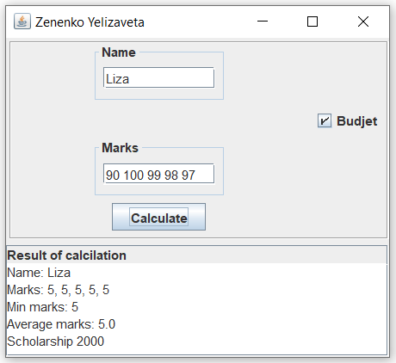

* 1. Всі оцінки більше 5, бюджетна форма навчання

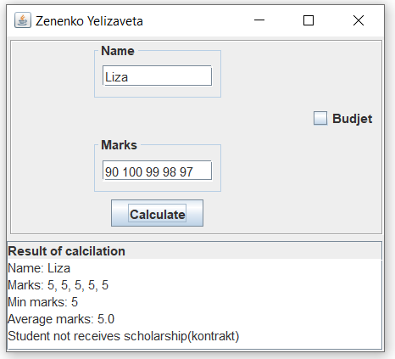

* 1. Всі оцінки більше 5, контрактна форма навчання

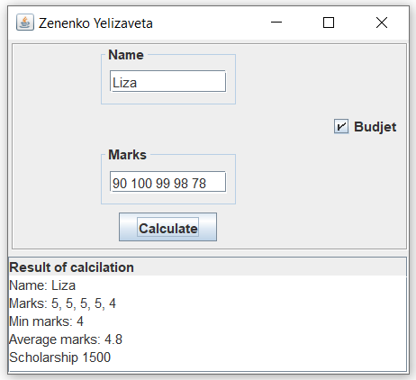

* 1. Мінімальна оцінка 4

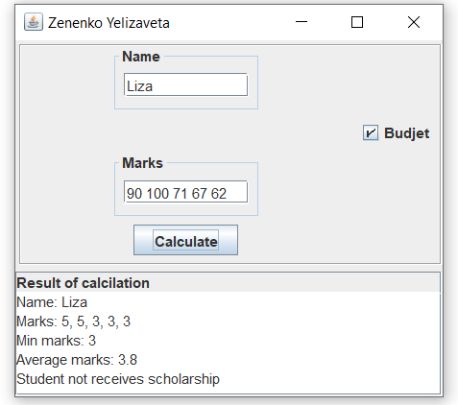

* 1. Присутні оцінки 3, середній бал меньше 4

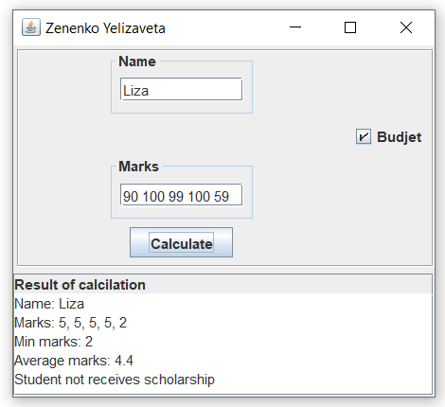

* 1. Присутні оцінки 2, середній бал більше 4

## Висновки

За результатами виконання лабораторної роботи можна зробити наступні висновки.

1. Ми познайомилися з бібліотекою javax.swing.
2. Було отримано навички створення графічних інтерфейсів
3. Ознайомилися з менеджерами компонування.
4. Навчилися створювати jar файл.
5. <https://github.com/YelizavetaZenenko/OOP-lab/tree/main/LAB2>

Список джерел посилання

1. Основи програмуванняна Java. Методичні вказівки до лабораторного практикуму та самостійної роботи з дисципліни «Об’єктно орієнтоване програмування» для студентів спеціальності 123 – “Комп’ютерна інженерія”. /Укл.: Бивойно П.Г., Бивойно Т.П. – Чернігів: ЧНТУ, 2020